关于举办2024年河北大学“世纪之星”

“外研社·国才杯”“理解当代中国”

大学生英语综合能力大赛的通知

为进一步营造我校的外语学习氛围，提高大学生的英语应用能力，满足新形势下社会与经济发展对各类人才的外语能力的需求，特别是英语读写译技能的需求，校团委和公共外语教学部将联合举办2024年河北大学“世纪之星”“外研社·国才杯”“理解当代中国”大学生英语综合能力大赛，并借此机会选拔优秀选手，来代表我校参加由河北省教育厅、河北省高等学校外语教学指导委员会与河北省高等学校外语教学研究会联合举办的河北省高等学校“世纪之星”“外研社·国才杯”“理解当代中国”大学生外语能力大赛英语组综合能力赛项的比赛。

现将比赛有关事项通知如下：

一、参赛选手资格

河北大学注册在籍的**非英语专业**本科生。

二、比赛内容

赛题涵盖习近平新时代中国特色社会主义思想核心内容，涉及经济建设、政治建设、文化建设、社会建设和生态文明建设等领域的重要话题，考查形式包括阅读、写作、翻译、演讲等。部分赛题素材选自《习近平谈治国理政》第一卷、第二卷、第三卷、第四卷和党的二十大报告等。

三、参赛方法

（一）报名方式和时间

1.大赛官网（https://ucc.fltrp.com/）于2024年6月1日起开放参赛报名页面。参赛选手须在大赛官网的**“选手报名/参赛”**页面注册报名。

2.建议选手安装使用Chrome浏览器或Firefox浏览器进行报名。

3.由于赛题内容会有不同，因此请选手在报名时**仔细正确填写个人信息**，尤其是学院和专业选项，用于区分非英语专业和英语专业。

4.选手在网上报名成功后请通过搜索QQ群号的方式加入24年河北大学“外研社·国才杯”英语综合能力比赛QQ群，用于发布与比赛相关的通知和信息，QQ群号为329520375。

5.我校报名选手将参加大赛组委会举办的全国统一线上初赛，赛题由大赛组委会提供，**包括客观题若干道、英译汉（非文学翻译）1篇、汉译英（非文学翻译）1篇**。日期为**9月21日，具体时间另行通知**。

（二）参赛设备

1.选手自备可联网的电脑一台，笔记本或台式机均可，使用MicrosoftWindows7以上操作系统（不支持Mac系统），能够正常正常访问大赛官网（<https://ucc.fltrp.com>)。

2.比赛时请安装使用Chrome浏览器或Firefox浏览器。

3.移动端不可参赛。

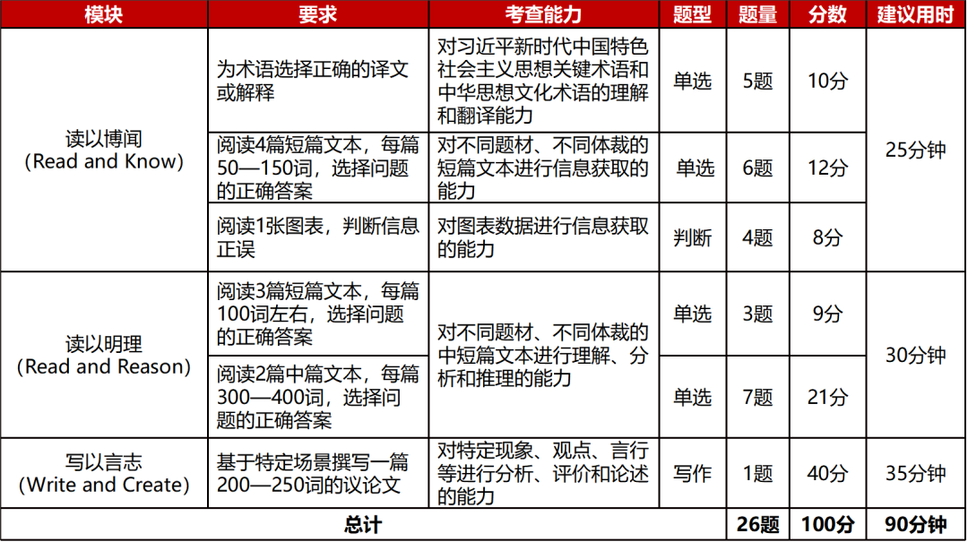表1全国统一线上初赛赛题构成

四、奖项设置

比赛设特等奖2名、一等奖3名、二等奖7名、三等奖10名，获奖选手将获得由校团委和公共外语教学部联合颁发的荣誉证书。其中特等奖获得者将代表河北大学参加河北省高等学校“世纪之星”“外研社·国才杯”“理解当代中国”大学生外语能力大赛英语组综合能力赛项的比赛。

五、省赛安排

（一）省赛成绩构成

河北省高等学校“世纪之星”“外研社·国才杯”“理解当代中国”大学生外语能力大赛英语组综合能力赛项的成绩包含**2**项，分别为**上传定题演讲视频**和**参加线上综合能力笔试**。其中线上综合能力笔试的成绩占比70%，定题演讲视频的成绩占比30%。选手获奖按照最终成绩排名。线上综合能力赛笔试的赛题由大赛组委会提供，包括客观题若干道、汉译英1篇、议论文写作1篇，赛题构成见表2。

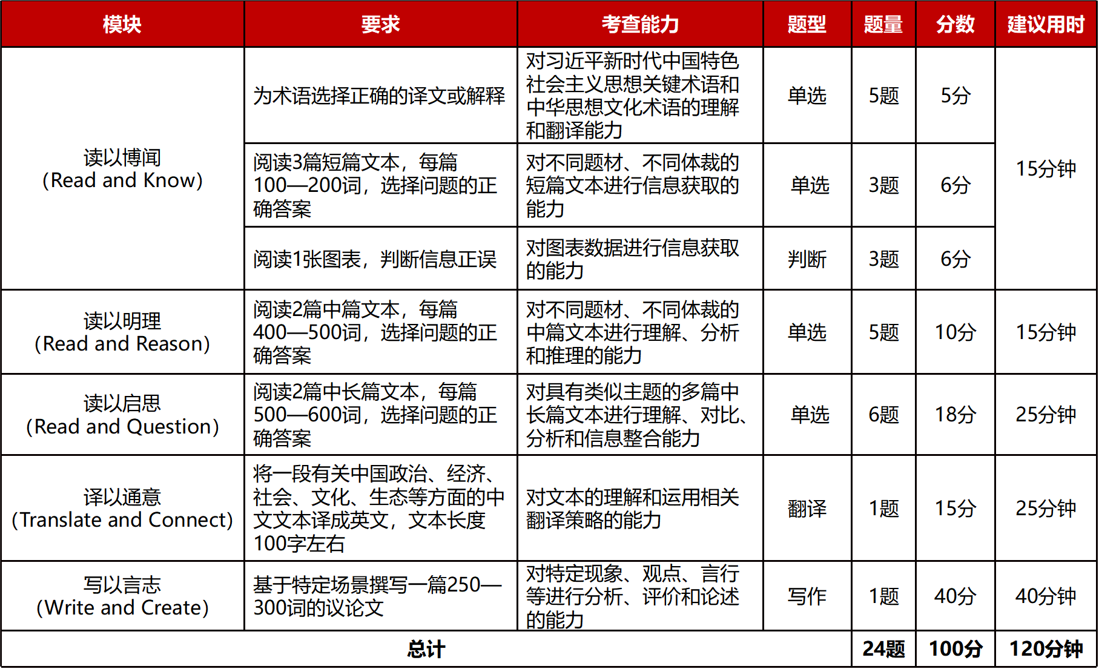表2省赛综合能力赛项笔试赛题构成

定题演讲要求选手须完成一个定题演讲，演讲主题为**TheChineseDragonIsGood**，赛题视频详见大赛官网（https://ucc.fltrp.com/c/2024-03-23/522746.shtml），演讲时长为3分钟，视频具体要求如下：

■选手需全程脱稿，进行英语演讲；

■选手可根据演讲内容搭配以适当的手势、表情；

■视频的图像与声音清晰，无杂音，横向拍摄，为一个完整的演讲视频文件，不得进行编辑、裁剪等加工处理；

■视频时长为3分钟，不足2分50秒或超过3分10秒从选手定题演讲最终得分中扣除0.1分。

■视频格式规定为下列之一：MP4、MPEG、WMV、RMVB格式，视频不小于50M，最大不超过500M。

■视频中不得出现参加者的个人信息及所在学校信息，否则取消决赛参赛资格。

六、参赛提示

因省赛包含线上比赛和定题演讲2项内容，根据组委会安排，选手在综合能力笔试的校赛结束后，就要录制定题演讲视频，因此，请有志于此的同学提前准备定题演讲的视频。

七、联系方式

联系人：高辰鹏

联系电话：13582218876

QQ群号：329520375

共青团河北大学委员会

河北大学公共外语教学部

2024年7月8日